青铜峡市2017年国民经济和社会发展
统计公报

2017年，面对经济社会发展新形势、新机遇，全市上下全面贯彻落实各项宏观调控政策，紧紧围绕“1155”战略目标任务，坚持稳中求进的工作总基调，千方百计调结构、促转型、稳增长、惠民生，强化措施，真抓实干，经济社会保持平稳健康发展。

一、综 合
初步核算，2017年全市实现地区生产总值150.4亿元，按可比价计算，比上年增长6.2%。分产业看：第一产业实现增加值17.6亿元，增长4.2%；第二产业实现增加值93亿元，增长6.4%；第三产业实现增加值39.8亿元，增长6.6%。三次产业比例为：11.7:61.8:26.5。第一产业比重下降1个百分点，第二产业比重提高1.5个百分点，第三产业比重下降0.5个百分点。人均地区生产总值50881元。

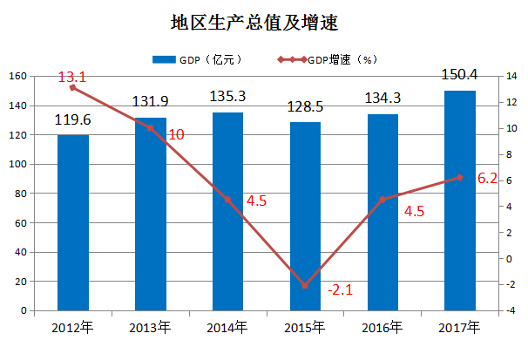
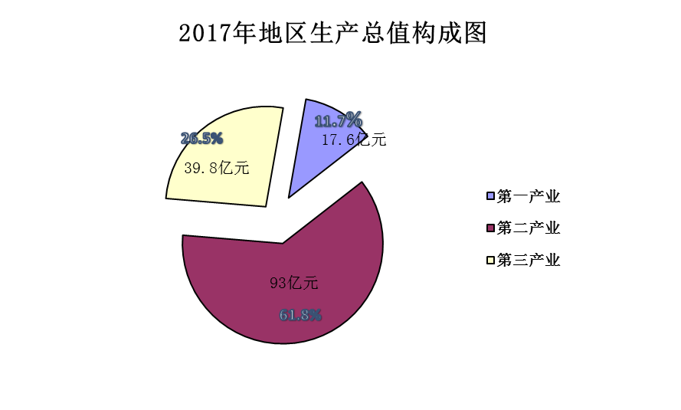
二、农林牧渔业
全年实现农林牧渔业总产值33.2亿元，比上年增长4.5%；完成增加值18.4亿元，同比增长4.3%。其中：农业产值20.9亿元，增长3.3%；林业产值0.2亿元，增长6.5%；牧业产值9.4亿元，增长7%；渔业产值1.6亿元，增长5.3%，农林牧渔服务业产值1.1亿元，增长5.3%。
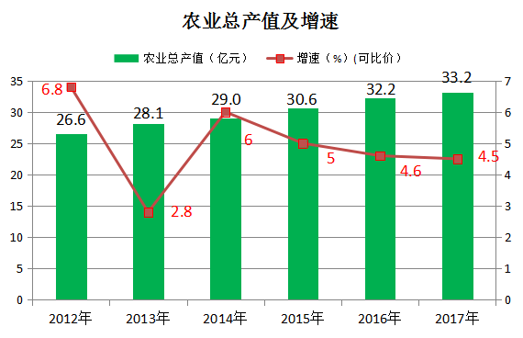
全年落实农作物播种面积87.1万亩，比上年下降3.2%，其中：粮食作物播种面积54.7万亩，下降10.2%；蔬菜种植面积14.5万亩，增长3.6%。粮食总产量27.2万吨，比上年下降4.1%。蔬菜总产量50.9万吨，比上年增长6.3%。葡萄总面积达到13.2万亩，其中：酿酒葡萄面积10.9万亩。
年末生猪存栏8.9万头，比上年增长14.1%；生猪出栏13万头，比上年增长10.6%。牛存栏6.7万头，比上年增长11.2%；牛出栏2.1万头，比上年增长10.9%。羊只存栏17.8万只，比上年下降1.8%；羊只出栏23.4万只，比上年增长3.5%。家禽存栏为166.6万只，比上年下降18.2%；家禽出栏72.8万只，比上年增长0.5%。全年肉类总产量1.9万吨，比上年增长10.5%；禽蛋总产量1.6万吨，比上年下降7%；奶类总产量18.2万吨，比上年增长10.5%。
全年共完成造林面积2.8万亩，比上年增长80.1%。水果面积 20.5万亩，比上年下降2.1%，水果总产量14.4万吨，比上年下降6.2%。全市渔业养殖面积7.2万亩，与上年持平；水产品总产量1.9万吨，比上年增长5.1%。
全市农用化肥施用量9.7万吨。全年农村用电量8405万千瓦时，比上年增长38.8%。

三、工业和建筑业
全年实现规模以上工业增加值比上年增长4.9 %。在规模以上工业中，分轻重工业看：轻工业增加值比上年增长11.4%，重工业完成工业增加值比上年增长3.9%。在规模以上工业中，分企业规模看：大中型企业实现工业增加值比上年增长6.2%；小型企业实现工业增加值比上年下降6.2%。
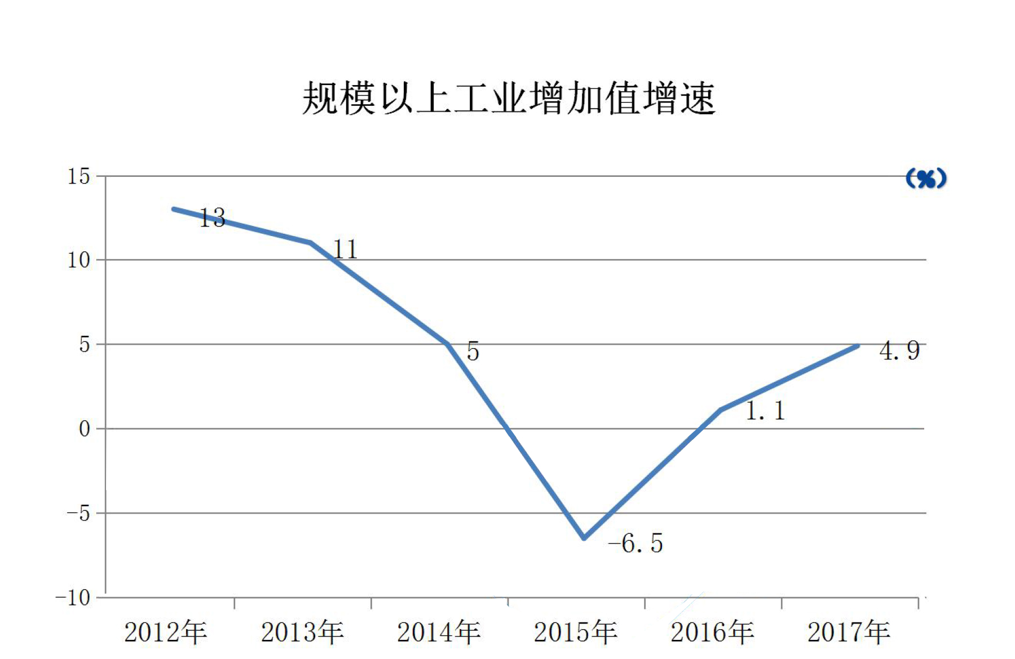

全市规模以上工业实现主营业务收入 221.7亿元，比上年增长13.6%。实现利润1.03亿元，下降80.4%。
全市规模以上工业综合能源消费量（等价值，下同）391.9万吨标准煤，比上年增长2.2%，增幅同比扩大1.2个百分点。单位工业增加值能耗比上年下降2.5%。全市规模以上工业企业累计消耗电力98.9亿千瓦时，比上年增长0.8%。
2017年规模以上工业企业主要产品产量
产品名称 | 单位 | 产量 | 增速%
发电量 | 亿千瓦时 | 194.2 | 4.4
其中：火力发电量 | 亿千瓦时 | 178.2 | 4.4
水力发电量 | 亿千瓦时 | 10.3 | 12.1
铝 | 吨 | 395300 | 0.2
铝材 | 吨 | 14659 | -73.2
石墨及炭素制品 | 吨 | 84414 | 28.7
铁合金 | 吨 | 48194 | -44.9
滚动轴承 | 万套 | 484 | 29.7
电石 | 吨 | 235313 | 11.3
烧碱 | 吨 | 149960 | 1.9
ＰＶＣ树脂 | 吨 | 214271 | 3.6
水泥 | 吨 | 2495991 | 5.8
硅酸盐水泥熟料 | 吨 | 1983867 | 8.5
其中:窑外分解窑水泥熟料 | 吨 | 1667749 | 9.5
葡萄酒 | 千升 | 5897 | 0.4

全市具有三级及三级以上资质等级的建筑企业18家，完成建筑业总产值6.3亿元，比上年增长9.1%；实现主营业务收入9.9亿元，比上年下降36.9%；实现利税1.1亿元，比上年增长37.5%。

四、固定资产投资
全年完成全社会固定资产投资136亿元，比上年增长13.2%。其中：完成基本建设投资125.8亿元，增长9.8%；完成更新技术改造投资6.3亿元，增长8.6%；完成房地产开发投资3.9亿元，下降60.7%。
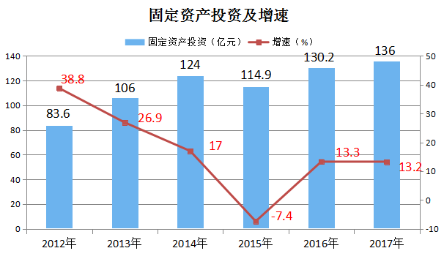
从投资结构看：第一产业完成投资16.8亿元，比上年增长0.3%，占固定资产投资的12%；第二产业完成投资76.7亿元，比上年增长5.7%，占固定资产投资的56%；第三产业完成投资42.5亿元，比上年增长3%，占固定资产投资的32%。
全年完成房地产开发投资3.9亿元，比上年下降60.7%。全市房屋施工面积达83.2万平方米,比上年增长2.7%，其中:住宅施工面积52.6万平方米,增长7.6%；商业营业用房施工面积23.5万平方米,增长3.5%。商品房销售面积17.6万平方米，比上年下降29.8%；商品房销售额5.1亿元，比上年下降35.7%。
五、贸易和旅游
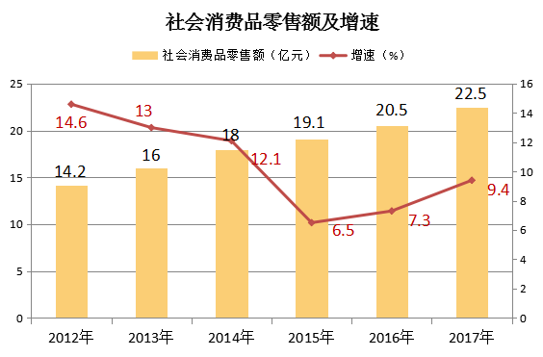
全年实现社会消费品零售总额22.5亿元，比上年增长9.4%。分地区看，城镇市场实现社会消费品零售额18.3亿元，比上年增长9.8%，占社会消费品零售总额的80.9%；农村市场实现社会消费品零售额4.2亿元，比上年增长7.7%。分行业看，批发和零售业实现消费品零售额15.3亿元，比上年增长10%，占社会消费品零售总额的68%；住宿和餐饮业实现消费品零售额7.2亿元，比上年增长8%。

年末全市共有4A级景区3个（黄河大峡谷、黄河坛、中华黄河楼）。全年接待游客300.5万人次，比上年增长22%；实现营业收入0.8亿元，比上年增长9%。

六、交通和邮政
年末全市公路通车里程1764.8公里，比上年末增加12.7公里，其中高速公路通车里程88.1公里，乡道414公里，村道886.4公里。年末营运车辆4568辆，其中：货车车辆3882辆，客车车辆686辆。全市公路货运量1238万吨，公路货运周转量15179万吨公里；公路客运量1472万人，客运周转量11216万人公里。
全年完成邮政业务总量831.8万元，比上年增长12.6％。全年完成函件业务10.5万件，包裹快递业务11.5万件，征订各类报纸杂志累计323.1万份。

七、财政、金融和保险
全年完成公共财政预算总收入37.8亿元，比上年下降11.3％；地方公共财政预算收入7.95亿元，同口径比上年增长11.2%。地方公共财政预算支出29.1亿元，比上年增长3％。
年末，全市金融机构人民币存款余额131.9亿元，比上年增长3.1%，从结构看，住户存款余额89.5亿元，比上年增长4.2%；单位存款余额18.9亿元，比上年下降6%；财政性存款余额0.6亿元，比上年下降26.9%。全市金融机构人民币贷款余额147.1亿元，比上年增长10.4%。从期限分布看，短期贷款余额60.8亿元，比上年增长2.9%；中长期贷款余额76.7亿元，比上年增长16.2%。
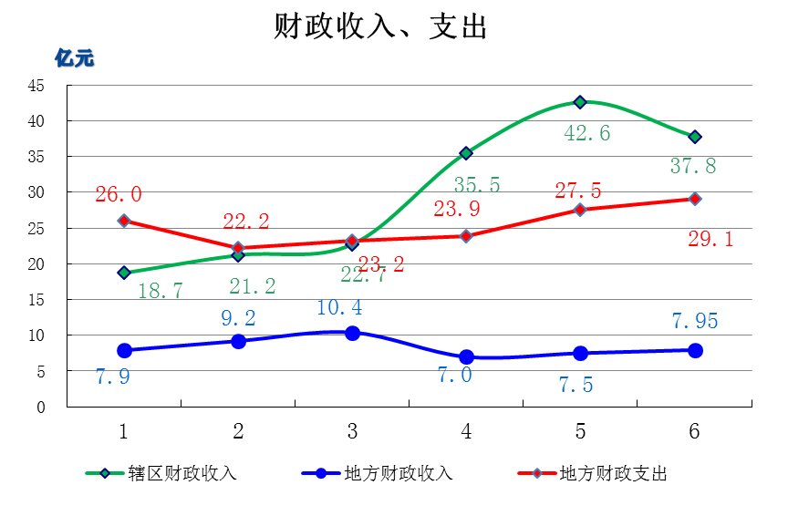
全年实现保费收入34966万元，比上年增长18.3%，其中：财产险保费收入8960万元，增长9.4%；人寿险保费收入26006万元，增长21.7%。全年各项支出13150万元,比上年增长24.3%，其中：财产险赔款支出5726万元；人寿保险支出7424万元。人寿险赔款支出646万元，医疗给付金额125万元，死亡给付金额487万元，满期给付金额1554万元。

八、城市建设和安全生产
建城区面积33.4平方公里，建成区绿化覆盖率39.55%，建成区绿地率35.16%，城市人均公园绿地面积17.36平方米。生活垃圾无害化处理率92.73%。城市拥有道路长度242.06公里，道路面积420万平方米，人均城市道路面积29.49平方米。全年供水总量1571.36万立方米，集中供热面积518万平方米，液化石油供气总量703吨，天燃气供气总量4924万立方米。
全市共发生生产经营性事故6起，死亡6人（工矿商贸2人、道路交通4人），比上年增长50%；直接经济损失228万元，比上年增长48.2%；亿元GDP 生产安全事故死亡人数0.04人/亿元。

九、科技、教育、文化与卫生
全年实施各类科技项目49项，转化新技术成果19项，开发新产品53个，获得省部级以上科技成果奖9项。全市专利申请量达到161件，专利授权量达到105件，万人拥有有效发明专利达到1.85件。全市科技特派员354人，创办领办企业、协会、合作社99个，建立示范户7995户，辐射带动农户11790户。建立科技示范点82个，示范推广先进实用技术48项，引进试验示范新品种66个。
全市共有各类学校88所，其中：职业中学1所，普查高中2所，普通初中6所,普通小学43所，幼儿园31所。全市教职工3384人，其中：专任教师2892人。在校学生总数43606人，其中：普通高中在校学生4984人，普通初中在校学生9324人，小学在校学生19304人，幼儿园7087人。
全市现有国办文化体育事业（广播影视）单位15个，基中：文化馆1个、图书馆1个、文物所1个、广播电视台1个、农村电影放映中心1个，乡（镇）文化站8个，街道文化站1个，林场文化站1个。有专业文化艺术表演团体1个，业余文艺团队42个。有村级文化室85个，标准文化大院10个，村级文化体育中心户154个，文化信息资源共享工程基层服务点12个。有各类体育协会12个，体育俱乐部6个，各类社会体育指导员534人，建成镇级全民健身广场8个，移民村体育健身广场3个，体育活动中心1所。全市共有标准体育场地1624个（其中城区720个，镇（场）904个），城区人均场地面积1.2平方米。电台开办栏目7个，广播、电视信号在青铜峡全境的覆盖率达到了98%，同时青铜峡广播电台和中央人民广播电台《中国乡村之声》进行合作，面向广大农村开展广播宣传服务。
全市共有公立医疗卫生机构17个，其中：综合医院2个，卫生院9个，卫生监督机构1个，疾病预防控制机构1个，妇幼保健机构1个，社区卫生服务站2个，厂（场）综合医院1个。实有床位950张，职工1498人，卫生技术人员1237人，其中：执业医师及执业助理医师385人，注册护士568人。

十、人口、人民生活与社会保障
按公安局户籍人口统计：年末全市总户数107936户，总人口284431人，其中：非农业人口90261人，男性145260人。全市汉族人口213822人,占总人口的75.2%；回族人口69015人,占总人口的24.3%。按照人口抽样统计调查，2017年全市常住人口296989人，其中:城镇人口149920人，乡村人口147069人。全市人口出生率为10.53‰，死亡率为5.34‰，人口自然增长率为5.19‰。
全年城镇居民人均可支配收入25547元，同比增加1914元，增长8.1%。其中：工资性收入17904元，增长6.9%，占可支配收入的70.1％；经营净收入2704元，增长6.2%；转移净收入3922元，增长13.8%；财产净收入1017元，增长14.3%。
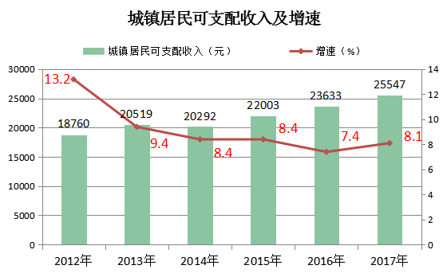
全年农村居民人均可支配收入13135元，比上年增加1095元，增长9.1％。其中：工资性收入6464元，增长12.1%，占农民人均纯收入的49.2%；经营净收入5647元，增长5.1%；财产净收入309元，增长14.8%；转移净收入714元，增长13.1%。

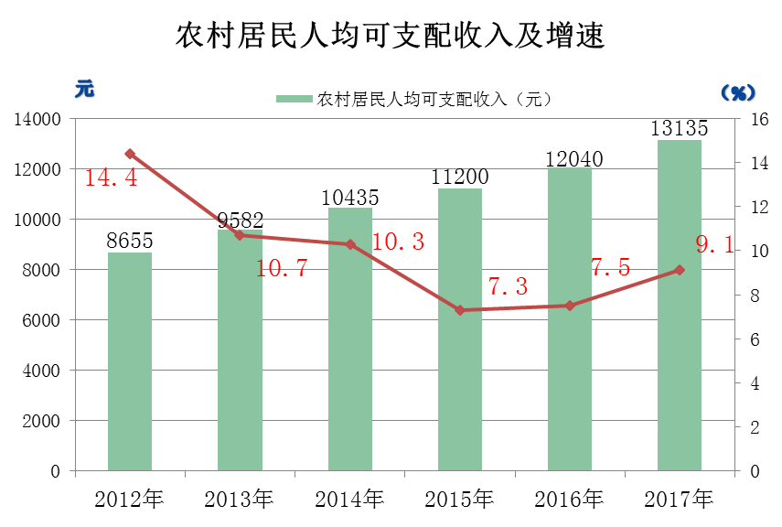
全市城镇新增就业5247人，城镇登记失业率为3.87%。农村劳动力转移就业24619人，实现工资性收入30018万元。开展创业能力培训300人。培育小企业189家，培养小老板396人，创造新岗位1451个，带动就业人数2623人。
年末参加企业职工基本养老保险的人数（含其他人员,即以个体身份参保人员）达到60185人。比上年增加1845人，增长3.0%。其中，参保职工44964人，离退休人员15221人。企业养老保险负担系数为0.339。企业退休人员月人均基本养老金2327元，比上年人均增加76元，增长3.4%。参加城乡居民养老保险人数94697人。参加失业保险人数38160人。
年末参加城镇职工医疗保险人数39629人，其中：在职职工27339人，占总参保人数的69%；退休职工12290人，占总参保人数的31%。享受待遇人数34377人。参加城乡居民医疗保险人数219732人，其中：成年人164816人，享受待遇人数148360人。参加工伤保险人数32783人，生育保险参保人数25763人。
全市拥有敬老院2所，床位264张，集中供养人数112人。年末城镇享受最低生活保障人数为3416人，共发放城市最低生活保障金及临时补贴1744万元。农村享受最低生活保障人数为9671人，共发放农村最低生活保障金及临时补贴2906万元。

注：1、本公报中统计数据为初步统计数，正式数据以统计年鉴为准。
2、地区生产总值及各产业增加值和行业总产值指标绝对数按现价计算，增长速度按可比价格计算。
3、人均生产总值按常住人口测算。
4、数据中道路面积与往年出入大，是核实后准确的数据。

